附件1
2023届毕业生推荐表注册填写说明
一、学生用户注册
打开学校就业网（http://njucm.91job.org.cn/），点击“学生登录”，录入学号、密码后，选择“就业推荐表”。
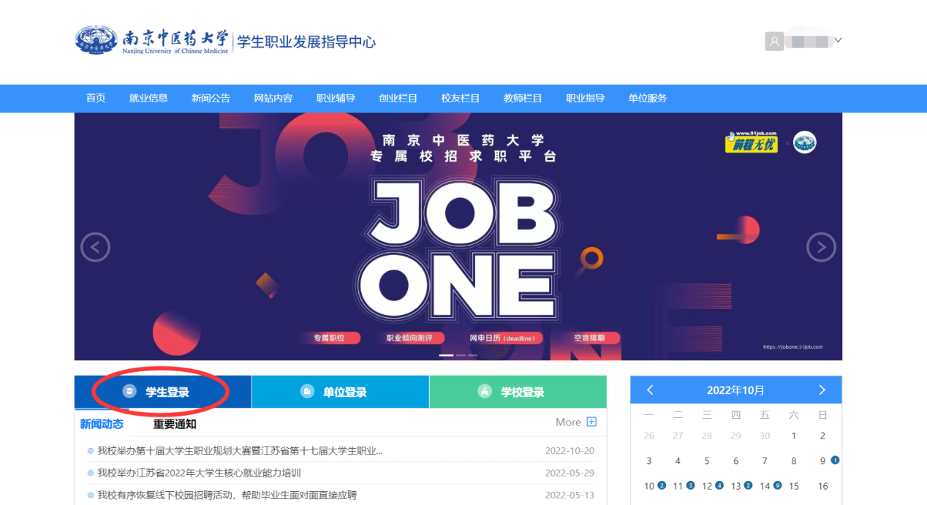
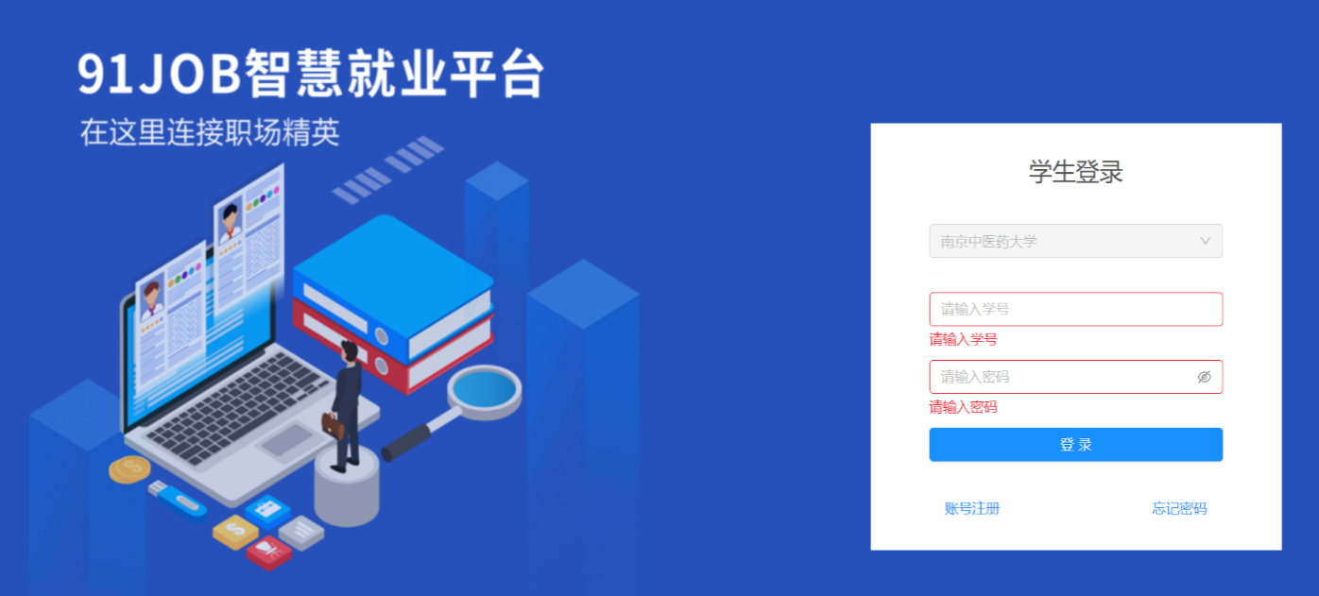
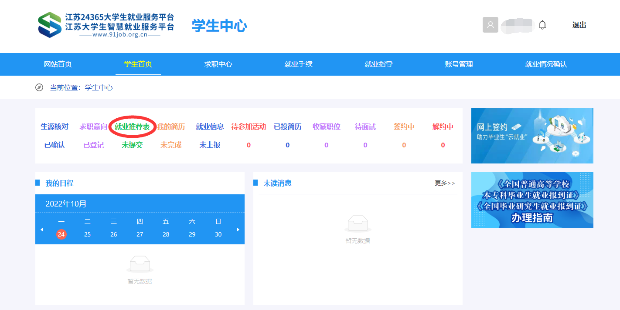
二、编辑填写推荐表
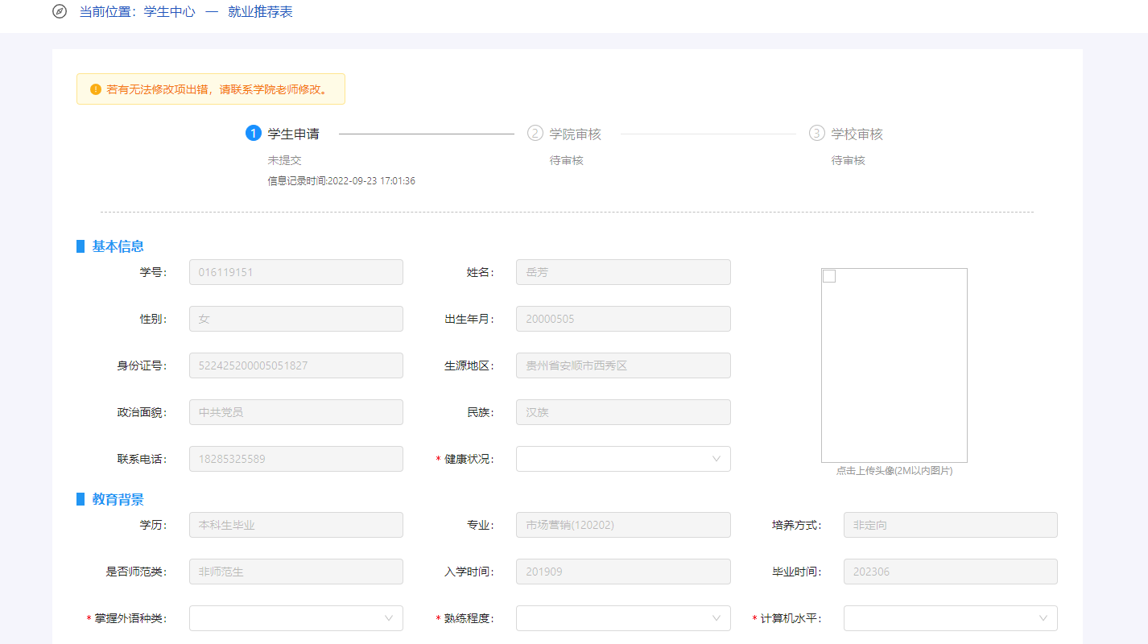
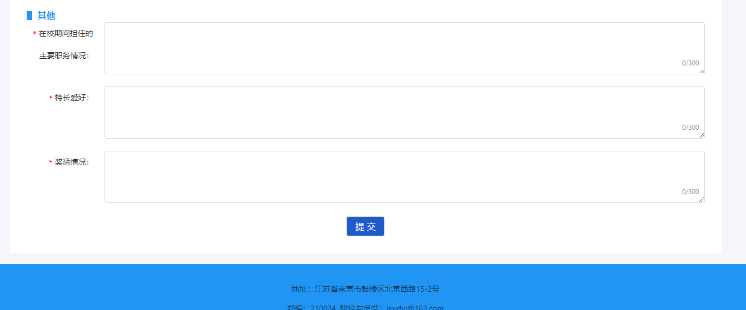
进入个人界面后，每位同学需要上传本人证件照（要求蓝底、免冠、2M以内），补充填写其他具体信息，请注意看每一项的填写要求，认真核对个人全部信息无误后，点击提交。教师审核后，学生不能再做修改。如仍发现问题，请联系所在学院辅导员，完成修改。
请特别注意“在校期间担任的主要职务情况”、“特长爱好”和“奖惩情况”切勿填写过多，不要超过5行，挑选重要的信息填写即可。

